

**35 mm (5,0 mtr)**

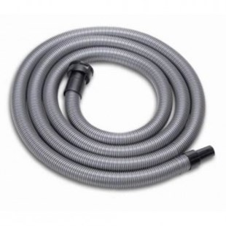

5,0 meter stofzuigerslang geschikt voor aansluitingen van 35 mm

Beschrijving van Starmix Toebehoren 413235

Starmix stofzuigerslang  
  
Starmix geeft u de mogelijkheid om zelf uw stofzuiger samen te stellen. Zo voldoet de stofzuiger voor 100% aan uw wensen. Deze Starmix stofzuigerslang is 35 mm en 5,0 meter lang.  
  
Bijzondere Kenmerken:

* Losse stofzuigerslang voor uw Starmix stofzuiger

Technische gegevens van Starmix Toebehoren 413235

Specificaties:

* 35 mm
* 5,0 meter

Standaard Meegeleverd:

* Starmix stofzuigerslang 35 mm / 5,0 meter